Nga hạ thủy giàn xử lý LNG nổi lớn nhất thế giới dưới sự bảo vệ của quân đội
Nga không muốn mạo hiểm trong quá trình hạ thủy công trình xử lý LNG hàng đầu mới của mình. Sau các hoạt động đang diễn ra của Ukraine chống lại cơ sở hạ tầng năng lượng của Nga, quân đội và Cơ quan An ninh Liên bang (FSB) của nước này đang theo dõi chặt chẽ dự án LNG 2 ở Bắc Cực.
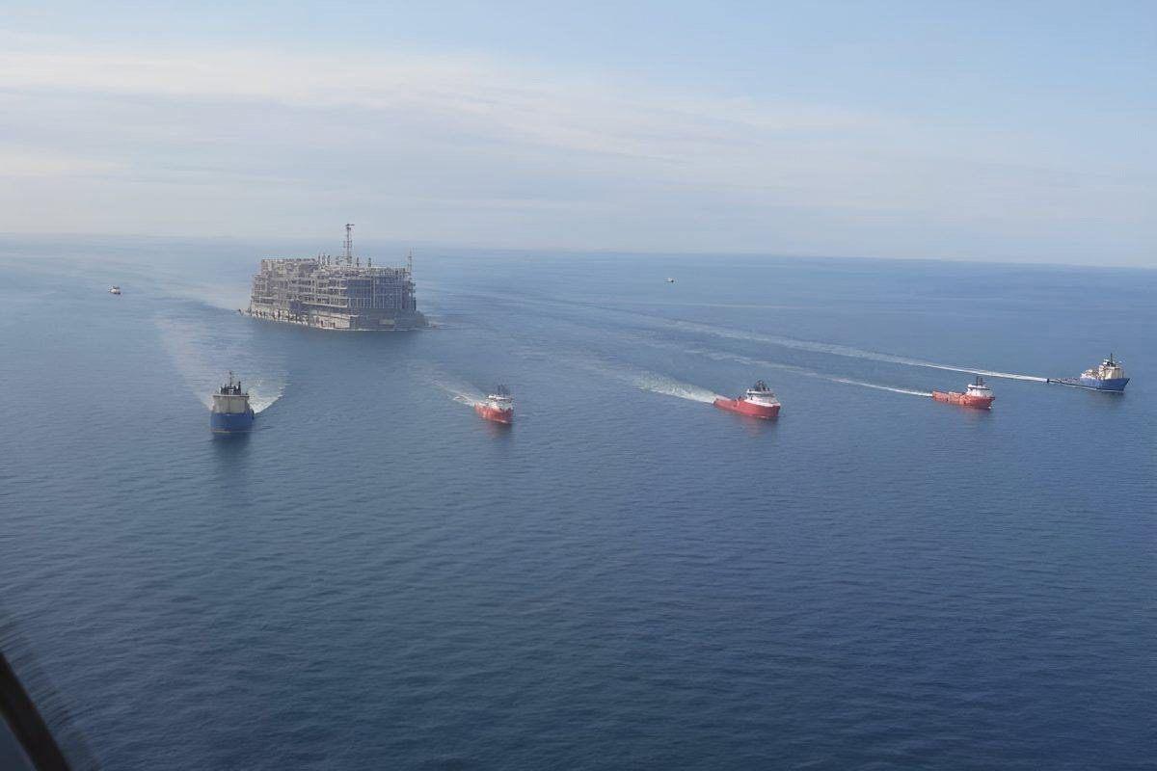
Nhà xuất khẩu khí đốt tự nhiên hóa lỏng (LNG) Novatek của Nga đã hạ thủy giai đoạn thứ hai của cơ sở chế biến LNG nổi lớn nhất thế giới ra khỏi một ụ tàu gần Murmansk vào ngày 25 tháng 7 với sự hỗ trợ của một đội tàu kéo và tàu dịch vụ ngoài khơi. Dự án sử dụng các bệ bê tông nổi khổng lồ để chứa các dây chuyền sản xuất.
Với kích thước 300m x 128m và trọng lượng 540.000 tấn, công trình này có kích thước và trọng lượng ngang ngửa với giàn Prelude FLNG của Shell về kích thước và khối lượng.
Ít nhất hai tàu tuần tra của FSB và các phương tiện trên không sẽ hộ tống hành trình dài 1.300 hải lý của gián này tới Bắc Cực. Những bức ảnh chụp trong giai đoạn đầu của hoạt động lai kéo ở Vịnh Kola cũng cho thấy các tàu nổi và tàu ngầm của quân đội Nga ở gần giàn khoan.
Trái ngược với lễ hạ thủy dây chuyền sản xuất đầu tiên vào tháng 8 năm 2023, có sự tham dự của Tổng thống Putin và được công bố rộng rãi trên các phương tiện truyền thông Nga, lễ ra mắt nhà giàn thứ hai này được giữ bí mật hơn nhiều.

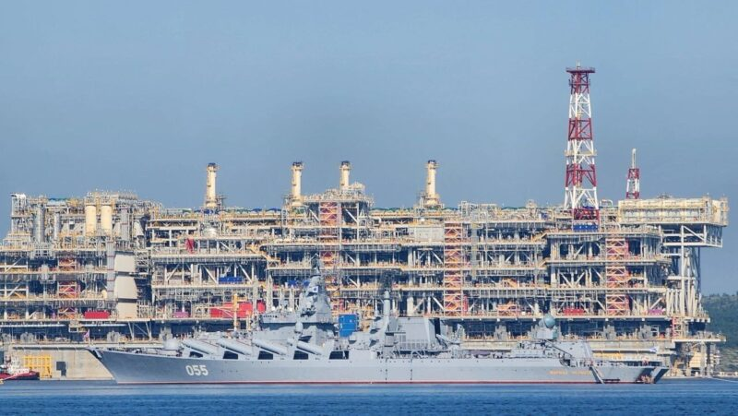
Nhà giàn Arctic LNG 2 tại Murmansk Fjord sau khi rời khỏi ụ tàu khô với tàu tuần dương Nga Marshal Ustinov ở phía trước.
"Để đảm bảo an toàn cho nhà giàn mô-đun nổi này, phát hiện và ngăn chặn kịp thời các mối đe dọa phá hoại và khủng bố tiềm ẩn, một quy trình tương tác trong các cuộc tập trận và huấn luyện chống khủng bố, cũng như trong các hoạt động chống khủng bố đã được xây dựng và phê duyệt", dịch vụ báo chí của FSB đưa tin.
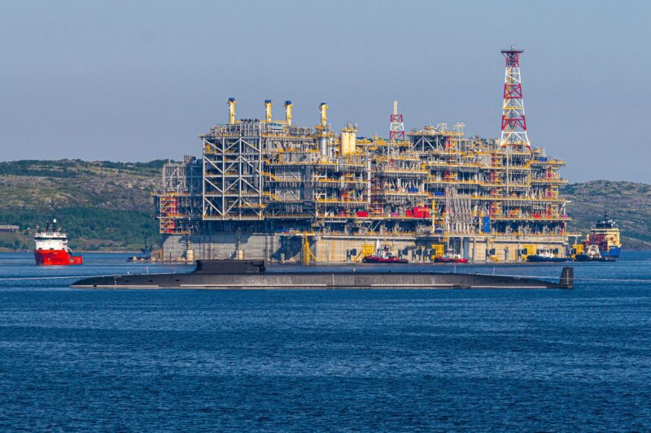
Nhà giàn Arctic LNG 2 tại Murmansk Fjord sau khi rời ụ tàu khô
Rủi ro lớn nhất đối với Arctic LNG 2 có thể vẫn tồn tại trong suốt giai đoạn đầu của hoạt động kéo tàu tại Vịnh Kola và dọc theo Bán đảo Kola. Các cuộc tấn công bằng máy bay không người lái của hải quân Ukraine đã vô hiệu hóa hoặc phá hủy thành công một phần ba Hạm đội Biển Đen của Nga.
Sẽ mất khoảng ba tuần để di chuyển nhà giàn này qua vùng Biển Barents và Biển Kara.
Các cơ sở của Novatek trước đây đã từng là mục tiêu của các nỗ lực của Ukraine nhằm phá hoại cơ sở hạ tầng xuất khẩu năng lượng của Nga. Bến xuất Ust-Luga và khu phức hợp chế biến của công ty này ở Baltic đã bị máy bay không người lái tấn công vào tháng 1 năm 2024. Phải mất hơn hai tháng để cơ sở này, nơi xử lý khí ngưng tụ thành naptha nhẹ và nặng, nhiên liệu cho máy bay phản lực, dầu nhiên liệu và dầu diesel, hoạt động trở lại bình thường.
Các cuộc tấn công bằng máy bay không người lái tầm xa đã nhiều lần tấn công các nhà máy lọc dầu và kho nhiên liệu lớn của Nga. Cuộc tấn công xa nhất như vậy xảy ra ở khu vực Bashkiria của Nga vào tháng 5, cách lãnh thổ Nga hơn 1.500 km.
Khi đến vị trí cuối cùng tại Bến Utrenney trên bán đảo Gydan, cách Ukraine khoảng 3.000 km, Arctic LNG 2 sẽ nằm ngoài tầm với hiện tại của máy bay không người lái của Ukraine.
------------------------------------------------

